Нестандартные музыкальные инструменты

Для совместной работы родителей и детей.

Для активного, живого восприятия музыкального материала и развития музыкальности ребенку-дошкольнику необходимы яркие зрительные впечатления и положительные эмоции. Огромный интерес у всех детей вызывают музыкальные инструменты - самоделки.

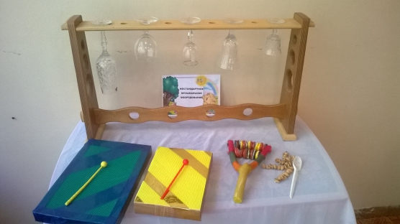
Для младшей группы - это сюрпризные яйца, наполненные горохом, рисом, гречкой, монетками, железками.
В средней группе - "Музыкальные рогатки", "шумелочки", "Ветерки" (на стаканчики из-под йогурта приклеиваю гофрированную бумагу и фольгу, "коробочки" (коробки из-под конфет оклеиваю толстым картоном, по нему проводим полочкой)

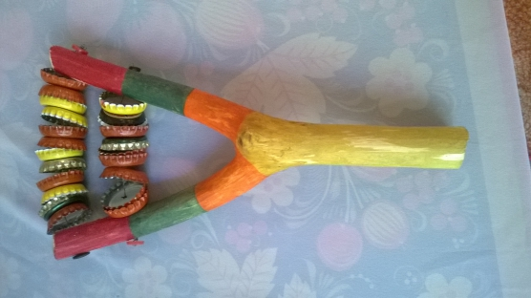

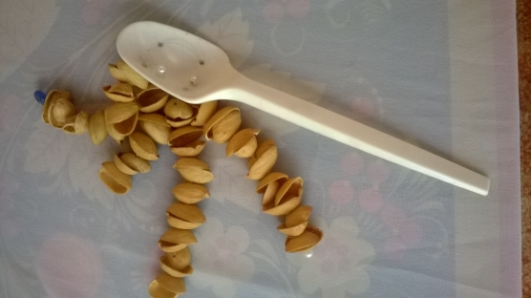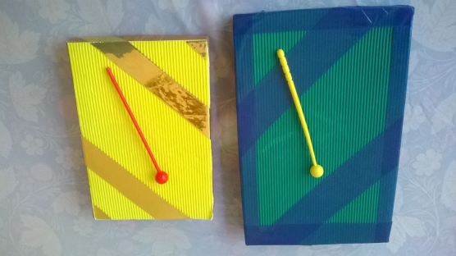

Для старшей и подготовительной группы - "Хрусталики", специально подбираю музыкальные произведения для соответственного звучания: П. И. Чайковский"танец из балета "Лебединое озеро"; и. н. п. "Санта - Лючия" и т. д.

